【日出大地紐西蘭12天】
早鳥.金旅獎.島嶼灣.隱士冰河船【冬季阪】
【行程特色】
◎ 經典嚴選
5種交通工具～海陸空進擊大體驗
1.飛機：三段飛機 (奧克蘭／凱里凱里+長段國內線-奧克蘭／但尼丁+基督城／奧克蘭)為您省下至少8hrs搭車時間。
2.火車：泰雅里峽谷鐵道之旅 (但尼丁-普卡蘭基；約2hrs)
3.機動船：羅素島渡船 、羅土魯阿皇后號遊船 、皇后鎮TSS恩斯洛遊船、庫克山冰河船、米佛峽灣遊船
4.無動力船：第阿納螢火蟲小船、基督城撐篙船
5.四輪傳動車：島嶼灣90哩海灘
在紐西蘭，我們為您精心安排的景點
★紐西蘭的搖籃～北部地區Northland、島嶼灣Bay of Islands
★5星景點的愛哥頓牧場體驗寓教於樂的牧場遊園車之旅
★凱利達頓KELLY TARLTON水族館，探討冰封的南極國王企鵝世界。
★奧克蘭SKY TOWER天空塔，一睹紐西蘭第一大城的無限美景。
★世界級的景觀-米佛峽灣之旅
★第阿納螢火蟲洞+遊湖
★搭乘十九世紀的TSS恩斯洛號古董蒸汽船，暢遊景色秀麗絕美的瓦卡蒂普湖
★但尼丁古董蒸汽火車
★南島第一大城基督城著名的亞芳河撐篙船(PUNTING)
5間非吃不可餐廳(老饕精選)
但尼丁 – 百年海鮮餐廳 (146年歷史)
皇后鎮 – 炭烤餐廳～烤羊膝 (全球知名往網站卓越獎得獎餐廳)
皇后鎮 – TSS華特峰山腳的高原牧場 BBQ (領隊大推薦)
庫克山 – 隱士飯店自助餐 (群山環繞欣賞白雪皚皚)
奧克蘭 – 世界Top 20得獎酒莊餐廳 (紐西蘭先驅報 – 評選為奧克蘭前40名餐廳)
經典嚴選
《奧克蘭SKY CITY天空之城自助百匯餐》飽嚐由頂級廚師所準備的佳餚。
《羅吐魯阿毛利風味餐+毛利歌舞秀》體驗紐西蘭原住民文化及特殊的料理菜單。
《飯店主廚精緻料理》使用紐西蘭新鮮無污染的食材，讓您口齒留香回味無窮！
《紅燒鮑魚(每人半顆)+鮮鮭魚生魚片 》風味中式料理外加新鮮海味~誰說中式料理不可口!!
《米佛峽灣遊船日式定食+海鮮拼盤》本公司團體特別加訂充滿濃郁海鮮風味之" 紐西蘭海鮮盤"怎不讓您陶醉其中~
《皇后鎮山頂纜車+KIWI式自助餐》紐西蘭最美的餐廳,配上最豐富的菜色, 等於五星級的享受喔。

【參考航班資訊】
天數 | 航空公司 | 航班 | 出發地 | 時間 | 目的地 | 時間
第一天 | 紐西蘭航空 | NZ78 | 桃園 | 18:30 | 奧克蘭 | 10:15+1
第十二天 | 紐西蘭航空 | NZ77 | 奧克蘭 | 10:40 | 桃園 | 16:55
 為本行程預訂的航空班機及飛航路線，實際航班以團體確認的航班編號與飛行時間為準。

【每日行程】
★ 表含門票或入內參觀 / ◎ 表下車拍照 / 無圖示表車行經過
Day 1 | 桃園國際機場／奧克蘭國際機場 (直飛)
今日搭乘豪華噴射班機直飛紐西蘭第一大城－奧克蘭，今晚夜宿機上，陶醉於機上的佳餚、美酒、在強檔電影的服務中，進入夢鄉，班機於隔日上午抵達。（因夜宿機上，請自備輕薄衣物以備不時之需如有配戴隱形眼鏡的貴賓，請隨身攜帶藥水隨身包）。 在登機之前，千萬不要忘了逛逛機場內的免稅商店，犒賞一下辛勞的自己喔！ 出發嚕！計畫許久的旅遊終於出發了，或許因為太過興奮您無法在機上入睡，機上有許多娛樂設施，遊戲機、旅遊頻道、各式音樂以及首映電影等等，或許您可以有個舒適的睡眠以迎接即將開始的旅程。
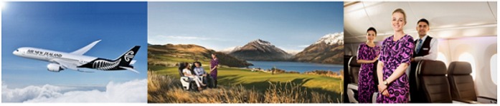
早餐：Ｘ | 午餐：Ｘ | 晚餐：機上輕食
住宿：飛機上

Day 2 | 奧克蘭／(國內航班)凱里凱里(島嶼灣)－(25km/25mins)懷唐依條約簽訂屋－派希爾
班機於今日抵達奧克蘭，入境後前往國內機場轉乘班機飛往凱里凱里。
島嶼灣美麗的小鎮派希爾,位於島嶼灣的中心位置。是探索島嶼灣(Bay of Islands)的卓越基地。島嶼灣就如其名,擁有亞熱帶氣候與數不清的美麗島嶼, 這裡也是紐西蘭的發祥地, 紐西蘭的歷史離不開北部地方, 而《懷唐伊條約》則在島嶼灣簽署。豐富多彩的文化以及早期毛利人和歐洲人的歷史軌跡使這裡成為了國家的發祥地。
【一定要去的島嶼灣】
1. 毛利人與英國人簽訂條約的地方：懷唐依條約簽訂屋。
2. 紐西蘭最早的首都：羅素島。
3. 走訪紐西蘭最早獲得販酒許可執照的酒吧，以及最古老的教堂。
★懷唐依條約簽訂屋 距離派希爾鎮大約3公里的懷唐伊 (Waitangi) 是紐西蘭最重要的歷史遺跡之一。1840年，英國皇室和500多位毛利首領在這裡簽署了紐西蘭的建國文獻—懷唐伊條約。條約中通過了紐西蘭將成為英國殖民地的條約。 今天，條約簽署地為遊客提供了一個學習毛利文化和與條約簽署有關歷史事件的機會。您可參觀條約屋，去看看條約原件複製品；還可以看到滿是雕刻的毛利會堂和現存最大的毛利獨木舟戰船之一。懷唐伊不但是一個瞭解紐西蘭歷史的好地方, 同時也是一個值得探索的美麗地區。條約屋在開闊、寧靜的公園內中傲然聳立。
Copthorne Hotel and Resort Bay of Islands酒店融合了大自然和寬敞舒適的氛圍。緊鄰風景優美的高爾夫球場、叢林漫步道，酒店內的設施包括網球場、壯觀的免費潟湖式游泳池、熱水浴缸、自行車出租服務、按摩室以及酒店的Jimmy Cook's Kitchen餐廳和咖啡廳和酒吧。本行程特別安排入住2晚，讓您更能感受酒店渡假氛圍。而酒店最著名的就是海岸日出，早晨時~您可比全世界的人都搶先迎接今日的第一道曙光，在微微海風的吹拂下，沐浴在金光燦爛的南半球晨曦中，如果你也曾目睹太陽瞬間躍出海面那種光芒萬丈的蓬勃朝氣，一定感到振奮不已。
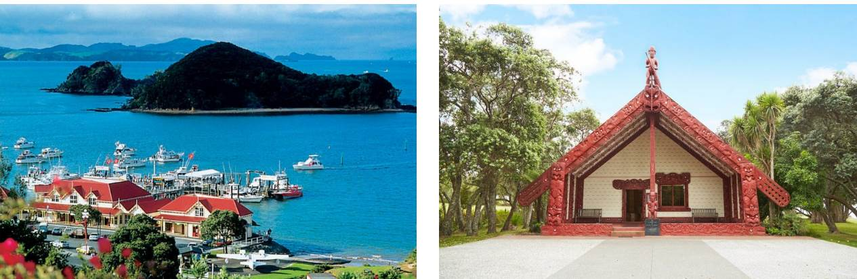
【航班說明】本日原訂國內班機(奧克蘭飛凱里凱里)如因接駁時間不足(或候機時間過長),為確保行程順暢,則將改搭乘巴士前往. 原訂國內班機則改為第四天早上(凱里凱里飛奧克蘭),特此告知。
早餐：機上輕食 | 午餐：機場簡餐或發餐費每位$40紐幣 | 晚餐：飯店內西餐
住宿：COPTHORNE HOTEL AND RESORT BAY OF ISLANDS 或 SCENIC HOTEL BAY OF ISLANDS 或同級

Day 3 | 迎接全球第一道曙光～派希爾－(170km/2.2hrs)九十哩海灘(沙丘滑沙)－(42km/40mins)雷恩加海角燈塔－派希爾
5星Plus+旅程從日出開始
如果說紐西蘭有一個悠閒而高級的度假勝地，那一定是「島嶼灣」，當地人對他的喜愛，就如同台灣人愛墾丁一樣的熱情，他是各高級遊輪造訪紐西蘭，會選擇停靠的港口；也是深入了解毛利文化的歷史區域，更是世界唯二可以看到洋流交會的稀有風景區。在這裡你可以享受陽光、沙灘；從事滑沙、森林健行；乘坐四輪傳動車，感受海浪拍擊的震撼感，在海邊欣賞最美日出、日落。
如果到了紐西蘭而不去最北端的雷恩加海角那您的旅行將是不完整的。一起來揭開這塊美麗廣闊並具有豐富的毛利文化地區的面紗吧！
★搭乘Fullers Great Sights Bay of Island 的四輪驅動車前往雷因格海角及九十哩海灘的旅程. 這個旅程將會帶您到雷恩加海角，在傳說中毛利人的靈魂會從這裡出發，回到哈瓦基這個祖先居住過的地方。沿途您首先參觀歷史悠久的◎普科蒂凱貝殼杉樹林，您可欣賞到有一千年歷史的貝殼杉樹和天然的灌木林。午餐後來到雷恩加海角，站在紐西蘭的最北端，觀賞太平洋和塔斯曼海交匯的壯麗景觀。在我們來到舉世聞名的九十哩海灘之前，將安排在蒂帕基的★滑沙活動，坐著滑板順著沙丘滑下去，刺激好玩。這是一個適合所有年齡的活動，勇敢的你一定要體驗一下這項有趣的活動，之後來到和繁忙的東海岸有著鮮明對照的空況的◎九十哩海灘，如天候許可您將有機會挖掘到沙裡的貝殼,並同時感受將柔細的矽沙踩在腳下的感覺! 這是一個紐西蘭獨一無二的體驗!
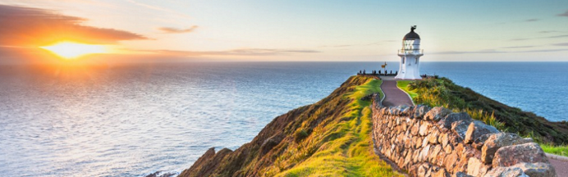
早餐：飯店內 | 午餐：套裝旅遊輕食 | 晚餐：西式套餐
住宿：COPTHORNE HOTEL AND RESORT BAY OF ISLANDS 或 SCENIC HOTEL BAY OF ISLANDS 或同級

Day 4 | 派希爾－﹝乘船來回﹞羅素島－派希爾－(230km/3hrs)奧克蘭／(國內班機)但尼丁【百年旅店海灣海鮮餐】
★乘船前往紐西蘭最早的首都 – 羅素島是紐西蘭的第一個首都，赫基昂加港是玻利尼西亞人最早的登陸地點。在島上可以遊覽到紐西蘭最古老的酒店、移民局、 或吃著霜淇淋漫步於海灘邊,放鬆您的心情。之後前往奧克蘭搭機飛往素有蘇格蘭之鄉「南半球愛丁堡」的但尼丁。是奥塔哥半島發展史的起始點依著丘陵簇擁著天然良港，且亦成為一個非常有文化氣質的大學城。
【老饕帶路】：經蘇格蘭移民之手所打造的城市但尼丁，即使到了今日在市區之內隨處可見19世紀後半的歷史古蹟，本日午餐就為各位貴賓安排了榮獲知名旅遊網站美食卓越獎的餐廳。
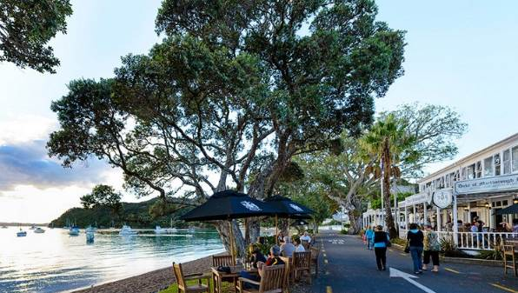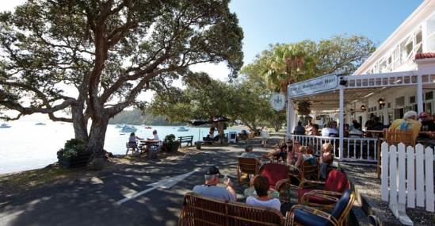
早餐：飯店內 | 午餐：100% KIWIFOOD紐式碳烤豬肋排餐 | 晚餐：得獎餐廳百年旅店海灣海鮮餐
住宿：SCENIC HOTEL 或MECURE HOTEL 或KINGSGATE HOTEL 或同級

Day 5 | 但尼丁~懷舊古董火車峽谷鐵道紀行－普凱蘭基火車站－(340km/4hrs)第阿納（活性鐘乳石洞＆螢火蟲生態之旅）
◎但尼丁(奥塔哥)火車站 文藝復興樣式的奧塔哥車站, 它建於本世紀初, 大廳地板的馬賽克磁磚和彩繪玻璃花窗是您不可錯過的精緻藝術。
【★泰雅里峽谷鐵道之旅TAIERI GORGE RAILWAY 】紐西蘭最富盛名的古董火車峽谷鐵道之旅。1879年起用，距今已有百年歷史。此60公里長的鐵道，述說著紐西蘭南部奧塔哥半島的開發歷史。在將近2個小時的鐵道旅程裡，您可沿途欣賞美麗的大自然景色—溪流、峽谷、鐵橋、原野、高山….與偉大、壯觀、艱困的鐵道工程景觀。(即日起因應但尼丁觀光火車減班緣故，若遇無法搭乘則團體自動更換為搭信天翁遊船或信天翁保護區)信天翁並不單指一種鳥，牠們是鳥綱鸌形目中的一個科，在這個科下的所有鳥類都被統稱為信天翁。信天翁是一群世界上體型最大的海鳥，在海洋上以滑翔的方式長時間飛行，甚至好幾小時都不必搧動翅膀，是不是很神奇呢。
★搭船遊覽Lake Te Anau湖並前往參觀世界奇景「第阿納螢火蟲洞」在1948年 第阿納螢火蟲洞重新被人發現，在遊艇抵達後，在工作人員的帶領下分批展開一段奇特的地下河流探險旅程，在穿過石灰岩山洞的地下河中搭乘小舟（洞內溫度終年攝氏8-12度），無聲無息的滑入自然天成的地下湖中，於一片靜謐中欣賞紐西蘭特有的螢火蟲(毛利語稱為titiwae)所構築的滿空爍藍，令人屏息感動。第阿納湖是紐西蘭第二大湖，全長61公里，湖面積約352平方公里，最深達417公尺。(螢火蟲洞如因湖水水位及氣候關係而無法進入，行程將視狀況安排改為北島威吐摩螢火蟲洞或退費紐幣35元/每人)，
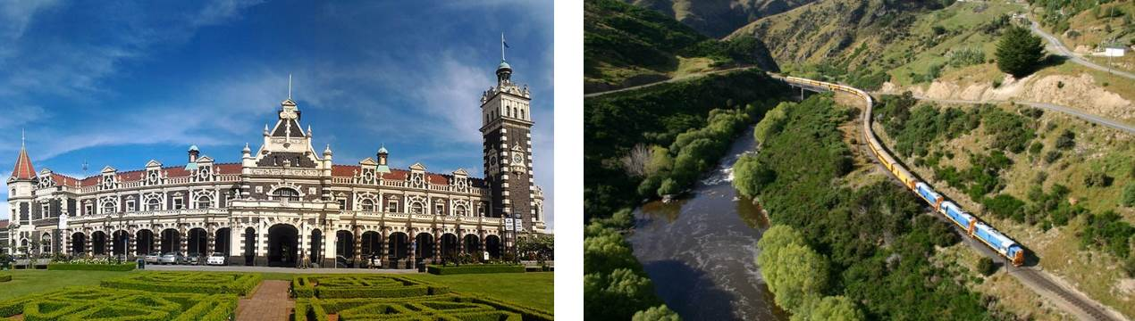
早餐：飯店內 | 午餐：中式料理七菜一湯或西式風味餐 | 晚餐：紐西蘭峽灣龍蝦(每人半隻)或鮑魚(每人半顆+鮮鮭生魚片)搭配中式料理
住宿：KINGSGATE HOTEL或LUXMORE HOTEL或VILLAGE INN或DISTINCTION TE ANAU HOTEL&VILLAS或FIORDLAND HOTEL或同級

Day 6 | 第阿納－(120km/1.5hrs)峽灣國家公園區－米佛峽灣遊船海上巡航－南島觀光公路Southern Scenic Route－(280km/3.3hrs) 皇后鎮（全球10大景觀餐廳自助餐）
◆Fiordland National Park「峽灣國家公園」紐西蘭最大、世界排名第五，毛利語稱米佛峽灣為PIOPIOTAHI，佔地面積達125萬公頃於1986年已被授予世界遺產區。前往米佛峽灣的道路被人稱為全世界風景最好的高地公路之一。沿途行車欣賞峽灣國家公園內的壯麗景緻，通往峽灣的道路兩旁覆蓋著紐西蘭原始冷溫帶雨林，其中主要樹種是銀山毛櫸，葉子如指甲般大小，樹幹長有銀白色的樹皮，專車行經峽灣國家公園內最大的天然草原-埃格林頓山谷Eglinton valley、鏡湖Mirror Lake、諾布斯平原Knobs Flat、全長1.27公里的荷馬隧道Homer Tunnel等。
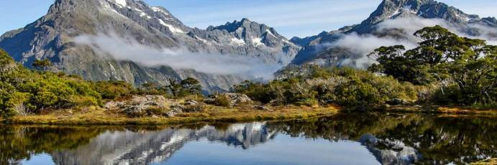
★搭乘遊艇遊覽Milford Sound米佛峽灣 由冰河及海水切割而成的『米佛峽灣』，其中教冠峰Mitre Peak由海平面向上直拔1692公尺，是直接從海上拔起的世界上最高的獨立岩塊，峽灣兩岸是陡峭的岩壁，無數條瀑布掛在峭壁上，像天河一樣飛瀉下來直入大海，其中最大的波文瀑布落差達165公尺。在峽灣巡弋航程中您有機會觀賞到紐西蘭特有的寒帶動物：如紐西蘭軟毛海豹、凸吻海豚等或峽灣雞冠企鵝或藍企鵝等野生動物。 《如遇天候狀況封路遊覽車無法進入峽灣搭船，則本日行程將視狀況改為A方案.安排皇后鎮古董蒸汽船恩斯洛號遊湖及參觀華特峰農場(午餐搭配紐式B.B.Q.自助餐)或B方案.安排參觀酒莊品酒之旅(午餐搭配酒莊內享用西式餐)或C方案.安排皇后鎮自由逛街購物及每人退費紐幣$35元(午餐搭配CNN評比及食尚玩家特別推薦之世界最美味Fergburger大漢堡)》
【皇后鎮】中央奧塔哥地區Central Otago，紐西蘭南島觀光業的瑰寶，最為典範的代表是渡假小鎮，位於南阿爾卑斯山脈的尾端，周圍被壯觀的山脈環繞，山腳下則是由冰河切割出來的-Lake Wakatipu瓦卡第浦湖是一座高山湖泊，全長84公里，湖水面積達291平方公里是紐西蘭境內第三大湖，最深達410公尺。皇后鎮從過去三十年間從一個寧靜的湖濱農業小鎮發展成一座全年無休的觀光都市。乾燥的大陸氣候，加上純淨的空氣，使得陽光得以在此千變萬化，創造出別處無法擁有的獨特景觀。
★天際纜車(SKYLINE GONDOLA & RESTAURANT)─登上皇后鎮的─鮑伯峰(Bob's Peak)享用浪漫的KIWI式自助餐。此地是觀賞皇后鎮壯闊美景的最佳地點，登山纜車緩緩爬上山頂，此時你可親自從空中鳥瞰皇后鎮的美麗景色而忘記了纜車已越升越高恐懼！登上山頂後，在戶外的廣角的眺望台，是您遠眺瓦卡第普湖和壯觀的THE REMARKABLES山美景的最佳地點。並在山頂自助餐廳想用KIWI式紐西蘭自助餐，內容以紐西蘭當地的食材和料理方式呈現，在欣賞窗外景色的同時中享受一頓浪漫晚餐。 (如逢纜車整修期間；將改安排皇后鎮上美食餐廳替代）
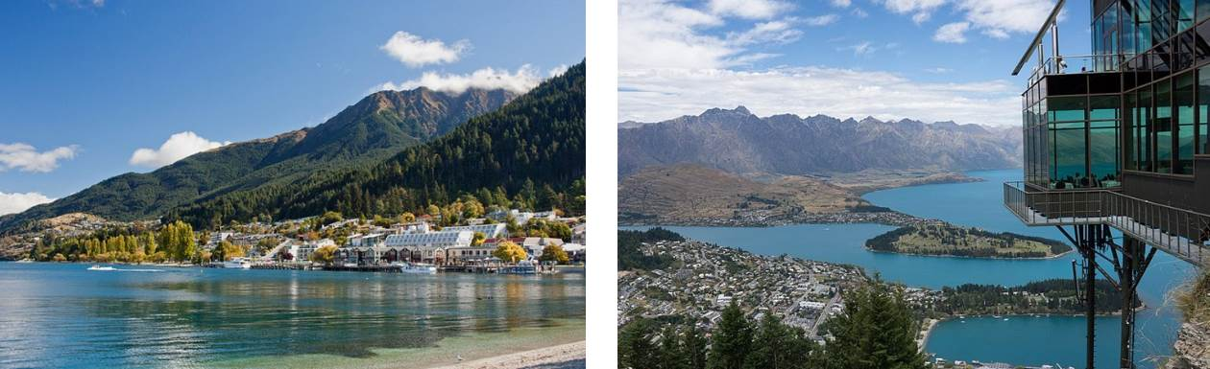
早餐：飯店內 | 午餐：峽灣遊船日式定食+海鮮盤 | 晚餐：全球十大景觀餐廳KIWI式自助餐
住宿：COPTHRONE HOTEL 或 HOLIDAY INN HOTEL 或 NUGGET POINT HOTEL或DOUBLE TREE BY HILTON或同級

Day ７ | 皇后鎮－TSS恩斯洛號古董蒸汽船－華特峰高原牧場－皇后鎮(非吃不可美食餐廳)
★TSS恩斯洛號老式蒸汽船 感受昔日的那份優雅，這是南半球唯一一艘還在營運的燃煤渡船。TSS恩斯洛號老式蒸汽船在皇后鎮人們的心目中具有特殊的地位，被人們親切地譽為湖女(Lady of the Lake)。自1912年以來，它一直航行在美麗的瓦卡提普湖上，把貨物和乘客運送到偏僻的定居點。要飽覽這裏的湖光山色，最好的辦法就是登上TSS恩斯洛號老式蒸汽船。復古的船艙讓人體會到恩斯洛號的華麗，船上設有餐廳、咖啡廳及酒吧，溫暖的燈光、典雅的佈置，均讓人感受到當地對於傳統的堅持．船尾有一架鋼琴，遊客伴著琴聲唱起宗教歌曲，氣氛相當溫馨。
★華特峰山腳的高原牧場 潔白的歐式建築與醒目的紅色屋瓦，四週圍繞著蒼翠的森林，前方迎著瓦卡蒂波湖的深藍，自然山水與色彩的搭配，有如世外桃源中的莊園城堡。 山坡上膽小的綿羊，遠遠的躲著吃草，牧羊人以口哨吩咐牧羊犬將山坡上綿羊趕來遊客前方，不同的口哨聲代表將羊趕到不同地點，綿羊則是乖乖的服從牧羊犬趨趕。牧羊工作完成，牧羊犬還會乖乖的趴下盯著羊群，同時綿羊也乖乖的停在原地不敢亂動。最後是牧羊人大展身手的剪羊毛秀，表演過程中綿羊不斷的試圖脫逃，牧羊人則頗為辛苦的抓緊綿羊，以電動剪毛器修剪羊毛，一般來講牧羊人可以在2分鐘內剪完一頭羊的剪羊毛工作。 戶外活動結束後，是自由活動及享用午餐的時間，喜歡牧羊犬的圍著摸摸牠，喜歡綿羊的試圖引起綿羊注意，您可在室內窗邊享用，也可來到屋外的花園草地，選一處遮洋傘的座位，同時享受湖畔美景。
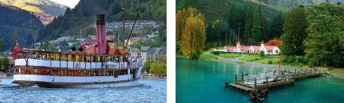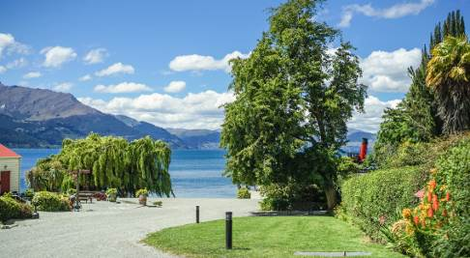
早餐：飯店內 | 午餐：牧場湖畔燒烤B.B.Q.午餐 | 晚餐：非吃不可美味碳烤羊膝(全球知名網站卓越獎得獎餐廳)
住宿：COPTHRONE HOTEL 或 HOLIDAY INN HOTEL 或 NUGGET POINT HOTEL或DOUBLE TREE BY HILTON或同級

Day ８ | 皇后鎮－(65km/50mins)克倫威爾水果舖－南島自然遺產公路－瓦納卡遊船－庫克山國家公園
位於Lake Dunstan湖畔的著名水果產地◎克倫威爾Cromwell，您可購買到物美價廉的水果。
◎高空彈跳 Kawarau Bridge (BUNGY JUMP)的發源地，您可目睹或欣賞地心引力挑戰的樂趣。(自費項目)。
【★瓦那卡湖遊船 LAKE WANAKA CRUISE】友善的知識淵博的船長和壯觀的山景，輕鬆的乘船遊覽非常適合適合所有年齡段。作為瓦納卡悠閒活動之一，您將享受探險美好回憶。(請自帶瓶裝水、相機、帽子、太陽鏡和防曬霜。建議穿一件暖和的外套，因為一年中的任何時候都可能出現涼爽的溫度。【瓦納卡 (Wanaka)】 小鎮位於南島，不管是喜愛冒險或希望放鬆的遊客，都會深深被這裡吸引。 瓦納卡小鎮座落於紐西蘭第四大湖湖畔，湖水宛如水晶般澄澈透明。 紐西蘭南島Wanaka Tree瓦納卡之樹可說是全球屬一屬二知名的網紅樹，在Lake Wanaka瓦納卡湖裡矗立了至少20年，周圍雪山和森林圍繞，不管是春夏秋冬還是清晨日落都有許多攝影師及遊客來此拍照，更是紐西蘭明信片拍照景點，是來到南島不可錯過的拍照推薦景點。
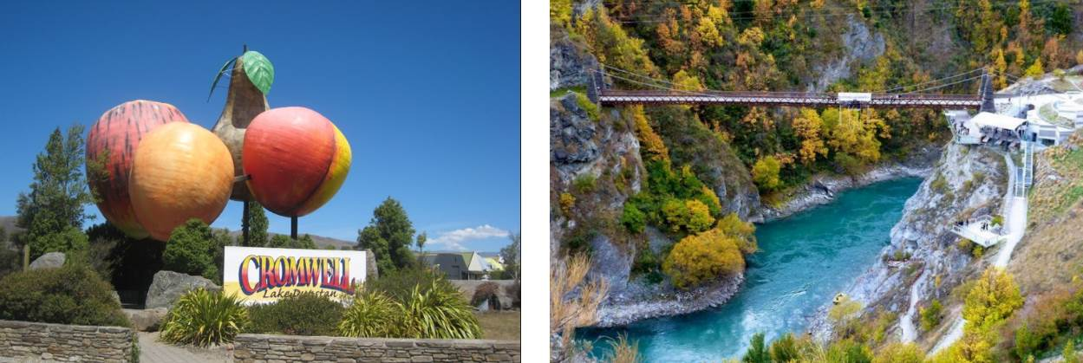
◆用心規劃◆今晚安排住宿於庫克山國家公園內隱士飯店(面山房型)是難得將四周環繞高山美景與住宿相互結合收納在一起。住宿於此沉靜的山中，您可輕易的近距離觀賞到人間仙境般的山間景色。晚間您更可以仰望南極絢爛的天(星)空。隱士飯店集團位於紐西蘭庫克山國家公園，擁有數棟特色建築群，飯店佔地廣闊，除享有世外桃源謐靜的感受，亦可採輕步漫遊天寬地闊之間，分外有趣。
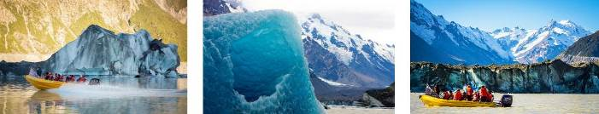
早餐：飯店內 | 午餐：紐式西式餐 | 晚餐：隱士飯店內景觀餐廳自助餐
住宿：HERMITAGE HOTEL AORAKI MT.COOK (保證入住面山房型)

Day 9 | 隱士飯店步道散策－(90km/1hrs)庫克山國家公園~普卡奇湖－(40km/30mins)蒂卡波湖(牧羊人教堂)－(140km/1.5hrs)艾思柏頓－(85km/1hrs)基督城－亞芳河撐篙船
◆啄羊鸚鵡角步道 隱士飯店是庫克山國家公園的觀光據點，在飯店旁就有多條完善的步道，早餐後您可選擇較簡單的啄羊鸚鵡角步道，平坦的草原、步行途中您可眺望到庫克山右側還能看到西弗頓山的懸掛冰河，高聳的群山與冰河風景映入您眼簾。
◆庫克山國家公園區 空曠的草原以及南阿爾卑斯山雄偉之山景,並眺望庫克山頭終年積雪不融之景色。面積達十七萬三千英畝。以英國18世紀探險家詹姆士.庫克船長命名的主峰(Mt. Cook)庫克山，海拔3,754公尺是紐西蘭境內的第一高峰，毛利語稱為Aoraki 即「穿雲錐」之意。整個山脈被稱為「Southern Alps -南阿爾卑斯山」, 庫克山附近環繞著塔斯曼山(M t. Tasman)等18個3,000 公尺以上的高山，是紐西蘭南島的東西岸的分界山。山的背面即為福斯冰河和法蘭茲約瑟夫冰河。在國家公園區內有兩座美麗的冰河湖●Lake Pukaki普卡奇湖是眺望庫克山峰的最佳地點。●Lake Tekapo蒂卡波湖，湖水特殊的礦物質成分，使水面呈現牛乳藍的水色，湖畔有一座著名的◎牧羊人小教堂Good Shepherd Church，襯著高山湖泊，教堂內的寧靜祥和氣氛，在窗外的壯麗山景和湖景的襯托下交織出不凡的美景，如同置身風景畫中，是南島必遊景點。
【坎特伯里Canterbury】 8號公路上紐西蘭最大的農業地帶~坎特伯里平原區。佔地達四萬五千多平方公里，農業產值是紐西蘭經濟規模GDP的12%以上的農業大鎮艾思柏頓。
【基督城】它保持了南島優雅而傳統的文化氣質, 建有古色古香的哥德式教堂,及19世紀灰石砌建築, 此地最早的英國移民有計劃地把城市建設為家鄉的模樣, 因此又被稱為英國以外最像英國的城市，深具濃厚的古典英國風味，宛如花園城堡繽紛多彩。
【★搭乘亞芳河上撐篙船】浪漫的悠遊於亞芳河上, 穿越城市與公園, 欣賞美麗景觀,更增添一份浪漫氣息。亞芳河綿延流經基督城市內, 在橋兩旁的垂柳、野鴨、花園及別具風格的建築, 是基督城內最浪漫的風景。
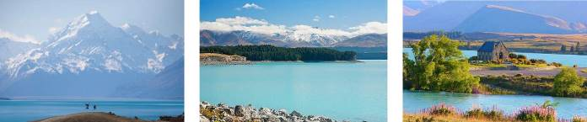
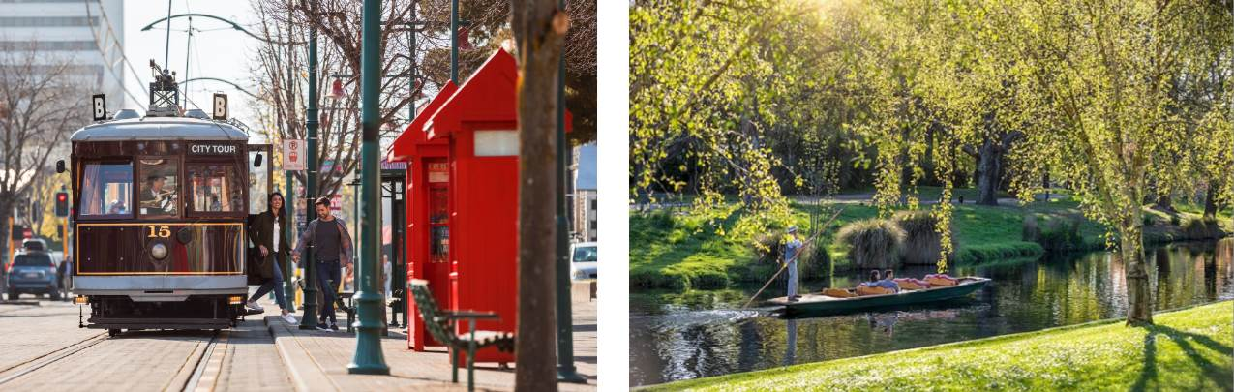
早餐：飯店內 | 午餐：薰衣草餐廳中式干貝海鮮料理七菜一湯 | 晚餐：中式料理七菜一湯
住宿：DOUBLETREE BY HILTON或DISTINCTION HOTEL或RENDEZVOUS HOTEL或ELMS HOTEL(SUPERIOR ROOM) 或同級

Day 10 | 基督城／(國內班機)奧克蘭－凱利達頓KELLY TARLTON水族館－全球TOP20酒莊餐廳午餐－(230km/3hrs)羅吐魯阿ROTORUA(溫泉度假城)－毛利族歌舞表演+原住民風味自助餐
★凱利達頓南極水族館Kelly Tarlton's Antarctic Encounter Underwater World 該水族館是由一座廢棄的污水處理廠改建而成，展出主題分南極大陸及海底世界兩部份。於南極大陸內可以觀賞成群的國王企鵝和人造雪花；而海底世界則有一條透明的壓克力觀景隧道，可以近觀海底世界的景致，欣賞各式各樣當地的海底動物，如鯊魚、魟魚及其他五彩繽紛的魚類從你頭上游過，如在海底般。 (當團行程如遇國內線航班關係，為維持行程之順暢及提供充裕的參觀時間，則將視狀況改前往★基督城南極探險中心，特此告知!)
【羅吐魯阿】位於紐西蘭北島中部的城市。座落於羅吐魯阿湖南岸。Roto在毛利語里意為「湖」，Rua意為「第二」，也是北島第二大湖-羅吐魯阿湖的所在地。每年有超過七十萬左右遊客到訪。一個表面上看起來出奇的平靜的地區，但在寧靜的風景下，有著劇烈的地熱活動，使得這裡從十九世紀維多利亞時代開始，觀光客始終絡繹不絕！這座城市至今仍是紐西蘭中部毛利人最集中的地方，也是毛利文化的熱門據點。
★毛利傳統風味餐─HANGI 融合民族樂器、毛利戰士舞動強壯臂膀跳著傳統戰舞HAKA，高聲吶喊訴說毛利傳統故事，迎接遠道而來的嘉賓們，搭配道地的紐式餐點。想要更盡興嗎?別忘了上台同樂喔!
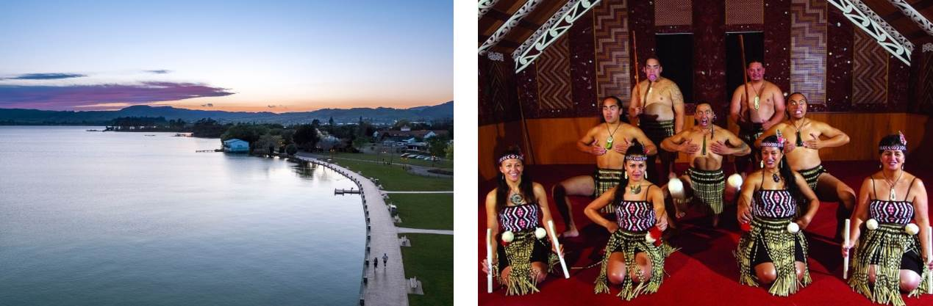
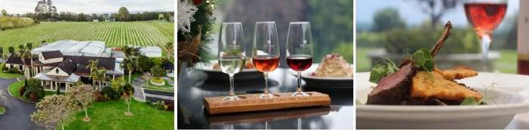
早餐：飯店內 | 午餐：得獎酒莊餐廳 | 晚餐：毛利風味餐+傳統舞蹈
住宿：MILLENNIUM HOTEL或RYDGES HOTEL或COPTHRONE HOTEL 或 DISTINCTION HOTEL或同級

Day 11 | 羅吐魯阿－愛哥頓牧場(遊園拖曳車、餵動物、奇異果園)－Te Puia毛利文化村+奇異鳥生態館－(230km/3hrs)奧克蘭－天空之城自助百匯－奧克蘭
★搭乘紐西蘭最古老的滾軸式遊輪—皇后號 享用早餐，用餐同時船上可愛的船長會親自為您講解湖周邊獨特的景觀。您可以欣賞Rotorua湖對岸最大休眠火山-塔拉威拉火山撲朔迷離的奇特景觀。這座火山是屬於『那提朗吉提希毛利部落』（Ngati Rangitihi Maori）私有保衛的聖山,有許多部落祖先流傳下來的史蹟 。也是毛利版羅密歐與茱麗葉神話故事的發生地喔～
之後前往◎紐西蘭羊毛被製造工廠, 讓您親身參觀體驗其專業的製造過程
愛哥頓牧場是羅吐魯阿的五星景點，羅吐魯地區是紐西蘭農產品出口的重鎮之一。在愛哥頓牧場參與★愛哥頓牧場農車遊園之旅～親手餵食一群可愛的羊咩咩、冏冏的草泥馬(羊駝Alpaca)、認識乳牛、肉牛、紅鹿，參觀奇異果園、試吃牧場內收集的純蜂蜜等系列活動。
★毛利文化村Te Puia 毛利語（意為噴泉），以部落裡的幾個地熱噴泉而名 。村內的毛利寨子及雕刻學校也是紐西蘭原住民文化重頭戲，融合傳統儀式、語言，利用歌聲及表演活動，讓您了解其民族性及文化。另外Pohutu噴泉向空中射出高達30米的熱水柱，也是一直被來自世界各地的遊客所喜愛，這就是世界著名的”間歇噴泉”。除此，矽石台地、沸騰的泥漿及獨特的植被，都不容你錯過。
【奇異鳥kiwi bird】毛利文化村Te Puia園區內還有一座◎奇異鳥保育屋，您還可看到可愛的紐西蘭國寶〝奇異鳥”本尊喔～
【奧克蘭】位於奧克蘭半島南端的一條狹窄的地峽上, 被東側的懷特瑪塔(Waitemata)和西側瑪努考(Manukau)兩大港灣所懷抱。奧克蘭奇特的地形和溫暖、潮濕的氣候, 造就了此地的生活風格, 常被選為全世界前十城市之列。
★奧克蘭天空電訊塔(SKY TOWER) 位於市中心為南半球最高的建築物(328公尺)，亦是奧克蘭的地標，安排登上塔上的360度觀景台遊覽第一大城美景。視野將延伸至東西兩岸的全景盡收眼底。
★天空之城(SKY CITY)賭場飯店豐盛自助餐 飽嚐由頂級廚師所準備的佳餚
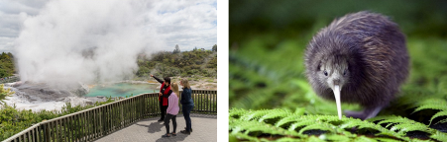
早餐：飯店內 | 午餐：中西式自助餐 | 晚餐：天空之城自助百匯
住宿：GRAND MILLENNIUM或STAMFORD PLAZA或CORDIS HOTEL或SEBEL HOTEL或SUDIMA AUCKLAND或同級

Day 12 | 奧克蘭國際機場／桃園國際機場
今天整理行囊，拾起歡樂的心情往機場搭乘國際航班飛抵桃園國際機場，本次精彩的紐西蘭之旅至此結束，在此本公司感謝您的選擇參加，敬祝旅途愉快！！謝謝！
早餐：飯店內或餐盒 | 午餐：機上 | 晚餐：溫暖的家
住宿：溫暖的家

